気象及び主要農作物等生育状況 （令和７年度第１号）

令和7年５月３１日
農林水産部

１．気象経過
（１）４月（1日～30日）
全 般： 平年と比べ、平均気温、最高気温、最低気温とも高く、日照時間は少なく、降水量は多かった。
17日に青森市でソメイヨシノが開花（平年より5日早い）。
項 目 |  | 本年 | 平年値（A） | 過去5ヵ年平均値（B） | Aとの比較 | Bとの比較
気温（℃） | 平均気温 | 9.5 | 8.6 | 9.8 | ＋0.9 | －0.3
気温（℃） | 最高気温 | 14.3 | 13.6 | 15.2 | ＋0.7 | －0.9
気温（℃） | 最低気温 | 5.9 | 4.1 | 4.8 | ＋1.8 | ＋1.1
日照時間（ｈ） |  | 126.8 | 177.8 | 201.4 | －51.0 | －74.6
降水量（mm） |  | 116.5 | 68.8 | 69.8 | ＋47.7 | ＋46.7
※平年＝H03～R02の30年平均 ：過去5ヵ年＝R02～R06
（２）５月（1日～15日）
全 般： 平年と比べ、平均気温、最高気温、最低気温とも高く、日照時間は平年並み、降水量は少なかった。
項 目 |  | 本年 | 平年値（A） | 過去5ヵ年平均値（B） | Aとの比較 | Bとの比較
気温（℃） | 平均気温 | 13.6 | 12.5 | 13.8 | ＋1.1 | －0.2
気温（℃） | 最高気温 | 18.9 | 17.7 | 19.4 | ＋1.2 | －0.5
気温（℃） | 最低気温 | 8.6 | 8.1 | 8.7 | ＋0.5 | －0.1
日照時間（ｈ） |  | 93.9 | 96.3 | 112.1 | －2.4 | －18.2
降水量（mm） |  | 12.5 | 39.2 | 29.8 | －26.7 | －17.3
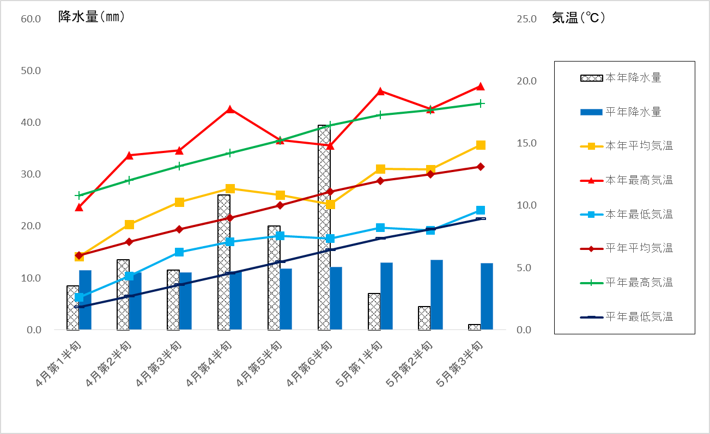
２．水稲（5月31日現在）
（東青農林水産事務所 農業普及振興室調べ）

は種作業は、大雪による育苗ハウスの準備遅れ等のため、始め、最盛期、終わりとも平年より１日遅れた。
田植作業は、断続的な降雨等により耕起作業や畦畔補強作業等が遅れたことが影響し、最盛期は平年より
１日遅れ、終わりは２日遅れた。

《青森市管内作業進捗状況》
 |  |  | 播種 |  |  | 田植え
 |  | 始 め | 最盛期 | 終わり | 始 め | 最盛期 | 終わり
本年 | 青森市 | 4月11日 | 4月17日 | 4月22日 | 5月17日 | 5月23日 | 5月31日
平年 | 青森市 | 4月10日 | 4月16日 | 4月21日 | 5月17日 | 5月22日 | 5月29日
前年 | 青森市 | 4月9日 | 4月15日 | 4月21日 | 5月16日 | 5月21日 | 5月28日
※「始め」は進捗率5％、「最盛期」は50％、「終わり」は95％にそれぞれ達した日である。

３．野 菜（5月23日現在）
（農業政策課調べ）
（１）トマト
早植え栽培の定植は、平年並みの5月上旬に行われ、高温であったことから生育は平年よりも順調に進んでいる。
中植え栽培の定植は、6月上旬～6月中旬に行われる見込み。
早植え（半促成）栽培 | 草丈（ｃｍ） | 開花段数 | 着蕾段数
本 年 | ５５．１ | １．０ | ２．１
過去5ヵ年平均 | ４６．２ | １．４ | ２．７

（２）ピーマン
播種は平年並みの3月上旬～3月下旬に行われ、定植は5月下旬～6月上旬となる見込み。

（３）スイートコーン
播種は平年並みの4月中旬から行われ、概ね平年並みの生育状況である。
 | 草丈（ｃｍ） | 葉 数
本 年 | ９．３ | ４．５
過去５ヵ年平均 | １１．３ | ４．１

（４）ネギ
定植は平年並みの4月中旬に行われた。概ね前年並みの生育状況である。収穫は8月下旬～9月上旬となる見込み。
 | 草丈（ｃｍ） | 葉 数
本 年（※１） | ３７．８ | ３．４
前 年 | ４７．４ | ３．８
過去５ヵ年平均（※２） | ２３．１ | ２．８

※１ 令和６年度からネギの草丈の測定方法を変更しました （農業政策課）
変更前：地表面（土寄せの際は盛った土の表面）から葉の先端までの長さ
変更後：基準点（定植後かつ土寄せ前の地表面＝０cmとする）から葉の先端までの長さ
変更の理由：従来の測定方法は土寄せ分の高さを除外していたが、除外分の高さは不均一（下記「土寄せ」参照）であるため誤差が大きく、過去値と比較しての生育状況の把握に支障が生じるようになった。令和6年度調査からは、正確な生育状況の把握を行うため、基準点を設ける測定方法に変更し、調査の精度を高めることとした。

土寄せ（下部イメージ図参照）
土寄せとは、葉鞘部を白く長く育てるためにネギの伸長にあわせて首元近くまで土で覆うこと。通常、年3～4回にわけて、1回につき高さ5～7ｃｍほど土を寄せる（青森県「やさい栽培の手引」）が、同じほ場内でも盛る土の高さが異なるうえ、年度によって実施時期や土の高さが不均一である。

※２ 測定方法変更に伴う過去5ヵ年平均の取扱いについて
測定方法が変わるため、令和5年度までの過去平均値はあくまで参考値とする。
・令和7年度 ：変更前の測定方法による平均値（R1～R5）と
変更後の測定方法による前年値（R6）を併記
・令和8～10年度 ：変更前の測定方法による平均値（R1～R5）と
変更後の測定方法による平均値（R6～R9）を併記
・令和11年度以降 ：過去5ヵ年平均（変更後の測定方法）のみを記載

（土寄せイメージ図）
基準点→
 | 草丈（変更前）
 | 草丈（変更後）
 | 土寄せ分の高さ
基準点→
 |  |  |  |  |  |  | ←地表面 |  | 葉鞘部
 |  |  |  | ←地表面
 | ←地表面
定植後土寄せ前 土寄せ１回目 土寄せ２回目

４．花 き（5月20日現在）
（農業政策課調べ）
（１）トルコギキョウ
平年並みの4月下旬～5月上旬に定植され、概ね平年並みの生育状況である。
 | 草丈（ｃｍ） | 葉節数
本 年 | ３．０ | ３・０
過去５ヵ年平均 | ５．１ | ３．３

（２）スプレーギク
平年並みの4月下旬～5月中旬にかけて定植され、生育は平年よりも順調に進んでいる。
 | 草丈（ｃｍ）
本 年 | ８．８
過去５ヵ年平均 | ５．４

５．果 樹（リンゴ）（5月19日現在）
（東青農林水産事務所 農業普及振興室調べ）

りんごの生育は概ね平年並みで、青森地区のふじの開花は平年より1日早く、満開日は平年並み、落花日は1日早くなった。
浪岡地区のふじは、開花日、満開日ともに平年並み、落花日は平年より1日早くなった。
落花直後の薬剤散布は5月14日頃から始まり、現在は摘果や草刈り等が行われている。
今後は、黒星病の重点防除時期である「ふじの落花20日後頃」までは散布間隔10日以内を厳守し、散布予定日に降雨が予想される場合は散布日程を繰り上げる。

表1 青森市管内の開花状況
 | 生態  品種 | 開花日 |  |  | 満開日 |  |  | 落花日
 | 生態  品種 | 本年 | 平年 | 前年 | 本年 | 平年 | 前年 | 本年 | 平年 | 前年
青 森  地 区 | ふじ | 5/10 | 5/11 | 5/1 | 5/15 | 5/15 | 5/4 | 5/19 | 5/20 | 5/8
青 森  地 区 | つがる | 5/9 | 5/10 | 5/1 | 5/14 | 5/15 | 5/4 | 5/19 | 5/20 | 5/9
浪 岡  地 区 | ふじ | 5/8 | 5/8 | 4/28 | 5/12 | 5/12 | 5/1 | 5/16 | 5/17 | 5/6
浪 岡  地 区 | つがる | 5/7 | 5/8 | 4/28 | 5/12 | 5/12 | 5/1 | 5/16 | 5/18 | 5/5
浪 岡  地 区 | 王林 | 5/4 | 5/5 | 4/26 | 5/9 | 5/10 | 4/29 | 5/14 | 5/14 | 5/3

６．水 産
（水産振興センター調べ）
（１）水温経過（5月15日現在）
水産振興センター沖の水温は5月以降、平年並みで推移しており、現在の平均水温は11.6℃、平年比+0.5℃である。
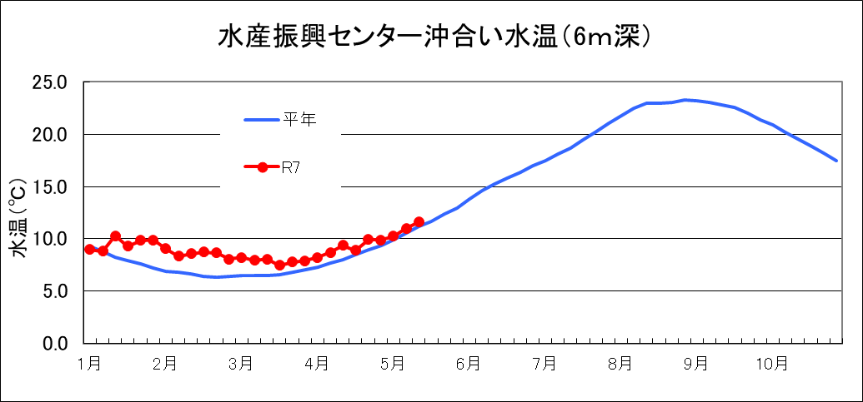

（２）ホタテガイラーバ出現状況及び試験採苗器付着状況調査結果（青森市管内5月8日実施）
ホタテガイラーバ出現数は、市管内平均で113個/トン（51個/トン）、出現比率は200μm以下が5.8％（15.0%）、200～260μmが11.1％（49.8%）、付着間近の260μm以上が83.2％（35.2%）であった。試験採苗器へのホタテガイの平均付着数は、4月30日までで調査が終了しており、累積値の平均付着数は3月24日～4月28日の35日間で,24,425個/袋（49日間で3,985個/袋）であった。※（）内は昨年5月13日実施の実績値。

